|  |  |  |  |
| --- | --- | --- | --- |
| **САБАҚ:**  Қ.Қайсеновтің «Жау тылындағы бала» повесі  **«Қазақ баласының тағдыры»** | **Мектеп: «№3 Денисов орта мектебі»КММ** | | |
| **Күні:20.11.2019** | **Мұғалімнің аты-жөні: Нұрғазина Маржан Ерболатқызы** | | |
| **Сынып:7** | **Қатысқандар:8** | **Қатыспағандар:0** | |
| **Осы сабақ арқылы жүзеге асатын оқу мақсаттары:** | Автор бейнесі (А/И2);  Эпикалық, поэзиялық, драмалық шығармадағы автор бейнесін анықтау (7.А/И2). | | |
| **Сабақ мақсаты** | Автор бейнесін ашу;  Эпикалық, поэзиялық, драмалық шығармадағы автор бейнесін анықтау . | | |
| **Бағалау критерийі:** | Барлық оқушылар орындай алады: | | |
| - Автор туралы мәліметті | | |
|  | Оқушылардың көпшілігі орындай алады: | | |
| - Эпикалық, поэзиялық, драмалық шығармадағы автор бейнесін анықтай алады | | |
|  | Кейбір оқушылар орындай алады: | | |
| -Тыңдалым стратегиясын қолдану арқылы өз ойын еркін жеткізеді. | | |
| **Тілдік мақсат:** | Оқушылар орындай алады: | | |
| Мәтіндегі түсініксіз сөздермен жұмыс, термин,тірек сөзермен жұмыс, тіл дамыту. | | |
| **Пәнге қатысты сөздік қор мен терминдер:** | | |
| Ұлы отан соғысы, баырлар, кеңес одағының батырлары, ау тылындағы балалар, қазақ баласының тағдыры, аштық, сатқындық,ерлік көрсету. | | |
| **Диалог құруға шығарма жазуға арналған пайдалы тіркестер:** | | |
| Ел үшін қасық қандары қалғанша күресу, қазақ баласының ерлік істері, жас барлаушылар, құрметке ие болу т.б. | | |
| ***1-2.tif.JPGТалқылауға арналған сұрақтар:*** | | |
| *Серік қалай Сережа атанды?*  *Сатқындар кімдер және олардың ісі дұрыс болды ма?*  *Шығармадағы ананың бейнес,оның мейіріміі қалай суреттелген?* | | |
| ***Не себепті ...........деп ойлайсыз?*** | | |
| AG00373_Не себепті «шығармадағы сатқындар елін сатып кетті» деп ойлайсың? | | |
| **Ишара:** жарайсың! өте жақсы!керемет!өте алғыр екенсіңдер! | | |
| **Алдыңғы оқу:** | Әбу Сәрсенбаев "Сен құрметте оны қарағым"жаттау, "Ерліктеріңіз жүрегімізде" тақырыбында сурет салып, шағын мазмұнын жазу. | | |
| **Жоспа** | | | |
| **Жоспарланған уақыт: 40мин.** | **Жоспарланған жаттығу түрлері:** | | **Ресурстар:** |
| **Басы:  Ұйымдастыру кезеңі**  **Топқа бөлу**  **Психологиялық ахуал**  **Үй тапсырмасын тексеру**  **Ой қозғау**  **Жаңа түсінікті қалыптастыру**  **ортасы**    **Топтық жұмыс**    j0343351  **Бекіту**  **Рефлексия**  **F:\картинки и фото\Анимашки - Школа\41.1.gif**  **Үйге тапсырма**  **Бағалау.** | Мұғалім: Cood morning children!  *Оқушылар: Cood morning ticher*  Мұғалім:How are you?  *Оқушылар: I'm fine!*  Мұғалім:Excellend!  Мұғалім:Sit down please!  **«Қаһарман»** және **«Батырлар»** сөзі жасырынған түрлі-түсті қағаздар арқылы топқа бөлу.  **«Жүректен жүрекке»** әдісі арқылы сынып ішінде жағымды ахуал орнату.  **Тілек мазмұны:**   * денсаулығың мықты болсын! * Ақылды бала бол! * Сабағыңды беске оқы! * Ауырма! * Бүгінгі сабақта «бес» ал * Бүгінгі сабаққа сәттілік!!! т.б * **«Сен құрметте оны, түсіндің бе қарағым»** өлеңін жатқа мәнерлеп айту.   **«Галерияға шол жасау»** әдісі арқылы үй тапсырмасын сұрау.  */Оқушылардың үйден салып алып келген «Ерліктеріңіз жүрегімізде» тақырыбындағы суреттерін алдын-ала сыныпқа іліп қойып өздеріне бағалату. Соның ішінде ең үздік деп танылған оқушының суретін ортаға шығарып, суреті туралы шағын мазмұнын тыңдау/*  **Қалыптастырушы бағалау: «Жа-рай-сың»** әдісі арқылы жүзеге асады.*/Оқушылар екі қолдарын бірдей сатырлату арқылы буынға бөліп* ***жа-рай-сың*** *сөзін дауыстап айтады./*  *Соғыстағы балалардың тағдыры* туралы шағын **Видиоролик** тамашалау.  **Кері байланыс:**  **Мұғалімнің сөзі:**   * Балалар, бұл видиороликті тамашалай отырып, қандай сезімге орандыңдар? * Не сездіңдер?   **«Постер құру»** әдісі арқылы мағынаны тану.  **І топ «Қаһарман»**  Тапсырма: «Кеңес Одағының батыры Қасым Қайсенов»  **ІІ топ «Батырлар»**  Тапсырма: «Жау тылындағы бала шығармасы және Қазақ баласының тағдыры»  **Қалыптастырушы бағалау**:  «Бағдаршам» әдісі арқылы жүзеге асады.  **қызыл**-түсінбедім  **сары**-сұрағым бар  **жасыл**- түсінікті  **«Еркін жазба»** әдісі арқылы жазба жұмыс орындату.  **І топ «Қаһарман»**  Тақырып: «Соғыс уақытындағы балалардың тағдыры» тақырыбына ***эссе жазу.***  **ІІ топ «Батырлар»:**  Тақырып: «Қазақ баласы Серікке» ***хат жазу.***  **Қалыптастырушы бағалау:** «Күлегештер» әдісі арқылы жүзеге асады.  /Жұмыс алдымен жұптар ортасында бағаланады.Осыдан кейін ғана *үздік жұмыс* ортаға шығады. Ал, бұл жұмысты екі топ  *«Күлегештер»* әдісі арқылы жүзеге асырады./  **«Өрмекші»** әдісі арқылы сабақты қорытындылау .  /*Оқушылар ортаға шығып, орама жіптің көмегімен, өткен сабақтың мазмұны бойынша бір-біріне сұрақтар қояды. Білгендеріне қорытынды жасайды/.*  ***Сұрақтар:***  *Серік кімнің баласы?*  *Серікті бауырына басқан мейірімі ана?*  *Шығармадағы сатқындар кімдер? олардың жасағандары дұрыс па?*  *Боря кім?*  *Анна Иванованы не үшін комондирлер полкіне шақырды?*  *Серік қалай сереже атанды? т.б*  «**Білім Қоржыны** » әдісі арқылы жүзеге асады. *«Өте жақсы түсіндім, мен үшін қызықты болды»,«Мен сабақты жақсы түсіндім», «Тақырып бойынша әлі де ізденуім керек»* деген пікірлер арқылы  сабақтан алған әсерлерін стикерге жазып, қоржындарға жабыстырады.  **«Батыр кейіпкерге Арнау»**  **Мұғалімнің сөзі:** Сыныбымыздың ақыны, ұйқас құрауда алдына жан салмайтын ақынжанды, үздік оқушымыз *Нуридинов Ержігітті* ортаға шақырып, кейіпкерге арнаған арнауымен бүгінгі сабағымызды аяқтайық.  Шығармаға композициялық талдау жасау. "Қазақ баласының тағдыры" өлең шығару  "Жетістік ағашы" арқылы өз-өздерін бағалау. | | C:\Users\маржан\Desktop\салемдесу\1353470652.jpg  Түрлі-түсті қағаздар   * C:\Users\маржан\Desktop\салемдесу\i (5).jpgлирикалық әуен * Лирикалық әуен   Похожее изображение  AG00373_  Бейнежазба  *"Соғыстағы балалардың тағдыры* *туралы"*   * Лирикалық әуен   Постер, түрлі-түсті маркерлер, қосымша ақпарат  http://7dniv.info/sites/default/files/image_2014/svitlofor_1.jpg  («Бағдаршам» бағалауы)   * **F:\картинки и фото\Анимашки - Школа\41.1.gif**лирикалық әуен   831758b0039b1326631841_1272982843ibsiwgP-04      C:\Users\Администратор\Downloads\20161124_115003.jpg  Похожее изображение   * Лирикалық әуен |

***«Қоғамдық пәндер-рухани жаңғырудың негізі» атты қоғамдық-гуманитарлық пәндер апталығының аясында өткен ашық сабақ бойынша есеп***

Қазақ әдебиеті, 7-сынып

Қасым Қайсенов «Жау тылындағы бала»

(Қазақ баласының тағдыры)

(4 қабат,қазақ тілі және әдеб. мұғалімі: Қасымбек М.Е. )

20.11.2019 жылы ***«****Қоғамдық пәндер-рухани жаңғырудың негізі» атты қоғамдық-гуманитарлық пәндер апталығының аясында жергілікті жерде* «қазақ тілі» және «қазақ әдебиеті» пәндері бойынша педагог кадрлардың біліктілігін арттыру курсын жүргізіп жатырған «Өрлеу» біліктілікті арттыру ұлттық орталығы» акционерлік қоғамының филиалы Қостанай облысы бойынша педагогикалық қызметкерлердің біліктілігін арттыру институтының тренері Нурмаганбетова Ақмарал Сакенқызының және ол кісінің басшылығымен курстан өтіп жатырған Денисов ауданының 30 қазақ тілі және әдебиеті пәнінің мұғалімдерінің қатысуымен, сондай-ақ мектеп директоры Ж.М.Нургалиева және оқу ісі жөніндегі орынбасары Қ.З.Ишматованың қатысуымен қазақ тілі және әдебиеті пәнінің мұғалімі Қасымбек Маржан Ерболатқызы қазақ әдебиеті пәнінен 7-сынып оқушыларымен Қасым Қайсенов «Жау тылындағы бала»(Қазақ баласының тағдыры) атты тақырыпта ашық сабақ өткізді.

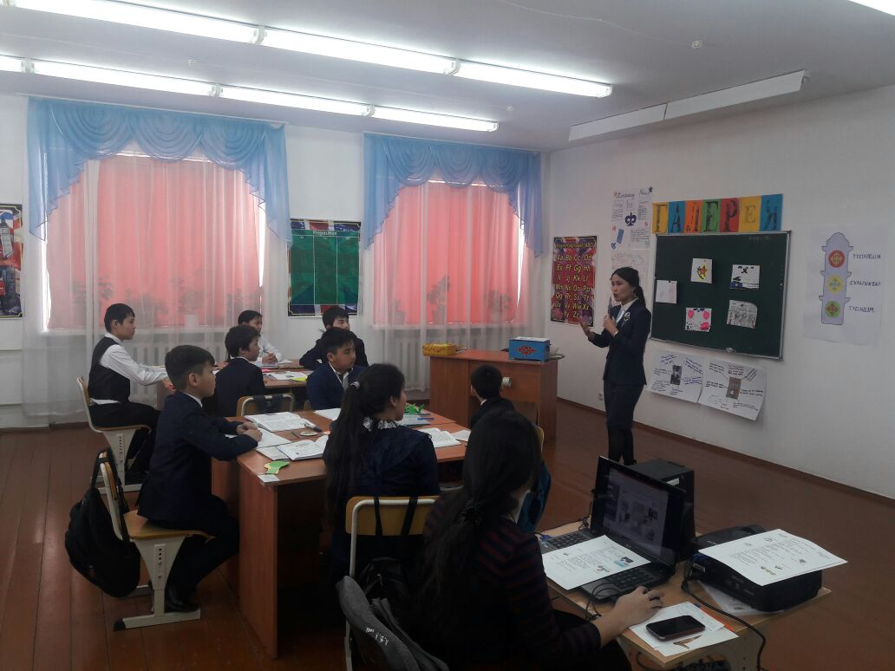Ашық сабаққа қатысқан оқушылар саны-8. Сабақта топпен жұмыс, жеке жұмыс, кітаппен жұмыс және дәптермен жұмыс жүргізіліп сондай-ақ қолданылған әдістер қатарына «жүректен жүрекке» атты психологиялық ахуал, түрлі-түсті қағаздар арқылы топқа бөлу, галереяға шолу жасау арқылы үй жұмысын тексеру, жаңа технология элементі тақырыптық видеоролик, постер қорғау, еркін жазба әдісі арқылы эссе, хат жазу, және сабақты бекітуге арналған өрмекшінің торы әдісі және рефлексия ретінде білім қоржыны әдісі қолданылды. Сондай-ақ сабақтың әр кезеінде оқушылар бір-бірін бағалап отыру үшін сондай-ақ кері байланыс болып есептелетін қалыптастырушы бағалау әдістерінен бағдаршам әдісі, күлегештер әдісі және жа-рай-сың! деп аталатын түрлі практикалық әдістер қолданылды. Сабақ барысында мұғалім де оқушылар да өздерін еркін ұстап, керемет ашық сабақ көрсете білді. Оқушыларды қазақы нақышты ұстана білген мұғалім оюлы қоржынға жасырынған түрлі- түсті қағаздар арқылы топтарға бөліп алып, жаңа технология элементтерін қолдана отыра психологиялық ахуалдың әсерінен туындаған жағымды атмосферада өте жағымды, жүйелі, белсенді ашық сабақ көрсете білді.Ал рефлексия ретінде жоғарыда пайдаланылған қазақы нақыш қайта орын алып оқушылар бұл жолы әсем өрнектелген оюлы қоржындарға сабақтан алған әсерлерін жазып қалдырды. Жалпы сабақ оқушылардың да қатысып отырған мұғалімдердің де көңілінен шықты. Білімді оқушыларымыз көп болсын!

